**Дата: 17.02.2025р. Урок: Музичне мистецтво Клас: 7-Б**

**Тема.** **Музичні концерти, фестивалі, флешбоми.**

**Мета.** формування системи мистецької грамотності, яка відображає видову, жанрову, стильову специфіку і взаємодію мистецтв; формування потреби в естетизації середовища та готовності до участі в соціокультурному житті; розвиток умінь сприймання, інтерпретації та оцінювання творів мистецтва й художніх явищ; стимулювання здатності учнів до художньо-творчого самовираження в мистецькій діяльності, до здійснення мистецької комунікації; розвиток художніх мистецьких здібностей, креативного мислення, творчого потенціалу; виховання в учнів емоційно-ціннісного ставлення до мистецтва та дійсності, розвиток мистецьких художніх інтересів, естетичних потреб;

**Хід уроку**

**Перегляд відеоуроку за посиланням <https://youtu.be/kigq0q2tHag> .**

1. **Організаційний момент. Музичне вітання <https://youtu.be/sMtNHusaTu0> .**
2. **Актуалізація опорних знань.**

-Що нового ви дізналися на уроці?

-Які особливості характерні для популярної музики?

-Які зіркові імена представляють поп-музику різних країн?

- Який із прослуханих творів попмузики викликає радісні емоції, заряджає позитивною енергією?

1. **Мотивація до навчання. Повідомлення теми уроку.**
2. **Новий матеріал для засвоєння.**

З року в рік у світі зростає кількість конкурсів і фестивалів, які популяризують музику. Вони перетворюються на яскраві шоу і стають дедалі масштабнішими.

*Чим же відрізняються пісенні конкурси від фестивалів?*

Тим, що фестивалі не передбачають змагань.

Успіх шоу-програми залежить від багатьох факторів. Насамперед від фінансової складової, адже це одна з форм шоу-бізнесу.

Також істотну роль відіграє видовищність, яку забезпечують організатори. Мало привернути увагу аудиторії потрібно домогтися, щоб інформація була зрозумілою і доступною. Художні ідеї шоу-програм, як правило, ініціює ***продюсер проєкту,*** який координує діяльність режисера, художника, саунддизайнера, а також технологічний процес і рекламну діяльність. Задача режисера — сформувати у глядача і глядачки яскравий образ.

*А тепер поговоримо про те, від чого залежить успіх шоупрограм.*

Надзвичайним успіхом у нашій країні користуються вокальні талант-шоу такі як: «Голос країни», «Голос. Діти», «Х-Фактор» і інші. Окрім учасників / учасниць, головними дійовими особами є тренери, які професійно допомагають підкоряти музичні висоти.

До явищ сучасної культури належить **ФЛЕШМОБ.**

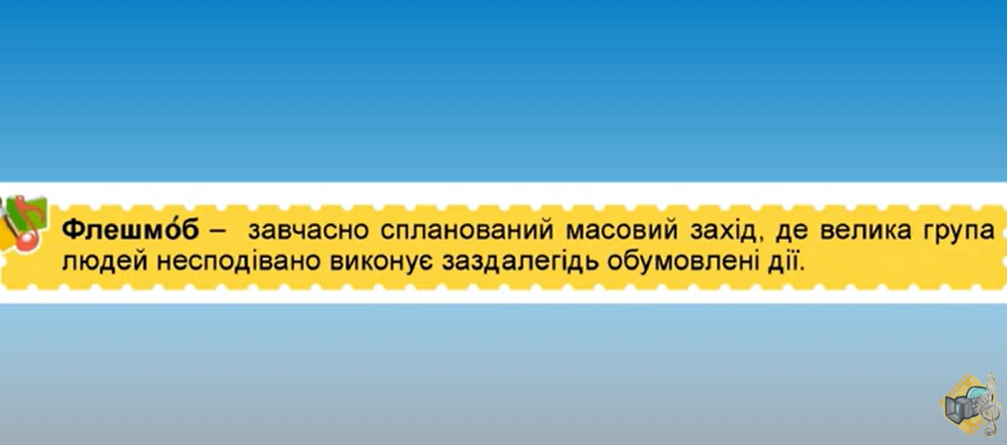

**Перегляд одного із флешмобів. Руханка. <https://youtu.be/kigq0q2tHag> .**

А зараз поговоримо про один всесвітньо **відомий конкурс “Євробачення”.**

Я впевнена, що ви слідкуєте за модою в тому числі і пісенною модою. Але хто з вас знає, що цей конкурс з’явився ще у **1956 році** і вперше пройшов у **Швейцарії**.

Починаючи з 2008 року, конкурс складається з двох півфіналів та фіналу. Шість країн потрапляють до фіналу автоматично (Франція, Великобританія, Німеччина, Іспанія, Італія і країна-переможець по­переднього року), інші двадцять — із півфіналів. Цікаво знати, що Україна почала брати участь у пісенному конкурсі Євробачення з 2003 року.

**Перегляд відеоролику “Українці на Євробаченні” <https://youtu.be/kigq0q2tHag> .**

**Музичне сприймання. Фрагменти композицій:Руслана. «Дикі танці»** ***<https://youtu.be/B85VuNbiKZE> ;* О. Рибак. «Fairytale» (Норвегія)** **<https://youtu.be/WXwgZL4zx9o> ; Лорін. «Euphoria» (Швеція)** **<https://youtu.be/M9s78czjmdU> .**

**Аналіз музичних творів.**

-Розкажіть про своє враження від прослуханих пісень.

-Що ви можеш сказати про стиль виконання пісень ?

-Як ви вважаєте, чому ці пісні були гідно оцінені глядачами пісенного конкурсу?

**Ритмічна вправа <https://youtu.be/xX5eXQ9yNf4> .**

**Поспівка. Вправ для розвитку музичного слуху та голосу <https://www.youtube.com/watch?v=p_4GRka2sgI> .**

**Розучування пісні. ЛЮСЯ КАВА - Незламна . <https://youtu.be/YtQ2HUvFKeY>**

1. **Узагальнення вивченого матеріалу. Рефлексія.**

* Як ти розумієш поняття конкурс, фестиваль, флешмоб?
* Що потрібно враховувати продюсеру і режисеру шоу-програм для їх успіху?
* Які спільні ознаки існують між шоу та театральним мистецтвом?

**Домашнє завдання.** Виконайте тестові завдання <https://naurok.com.ua/test/join?gamecode=4858749> . Перевірте ваші знання з теми. Обов’язково вказуйте прізвище, ім’я та клас. Бажаю успіхів!!! Скільки правильних відповідей, стільки ваших справжніх досягнень в Країні Мистецтва!

**Повторення теми “Музика і візуальні мистецтва”.**